# EXAMEN FINAL

## INTEGRANTES:

## CADENILLAS RIVERA, DAYANNE.

## CASTILLO ALZAMORA, JENNY.

CAUSHI CUEVA, YORDY.

DIAZ ITURRIZAGA, ALONSO.

MARQUEZ VALLEJOS, SHERWIN.

**1.-ARBOL DE CONOCIMIENTO DEL SISTEMA EXPERTO…2 puntos**

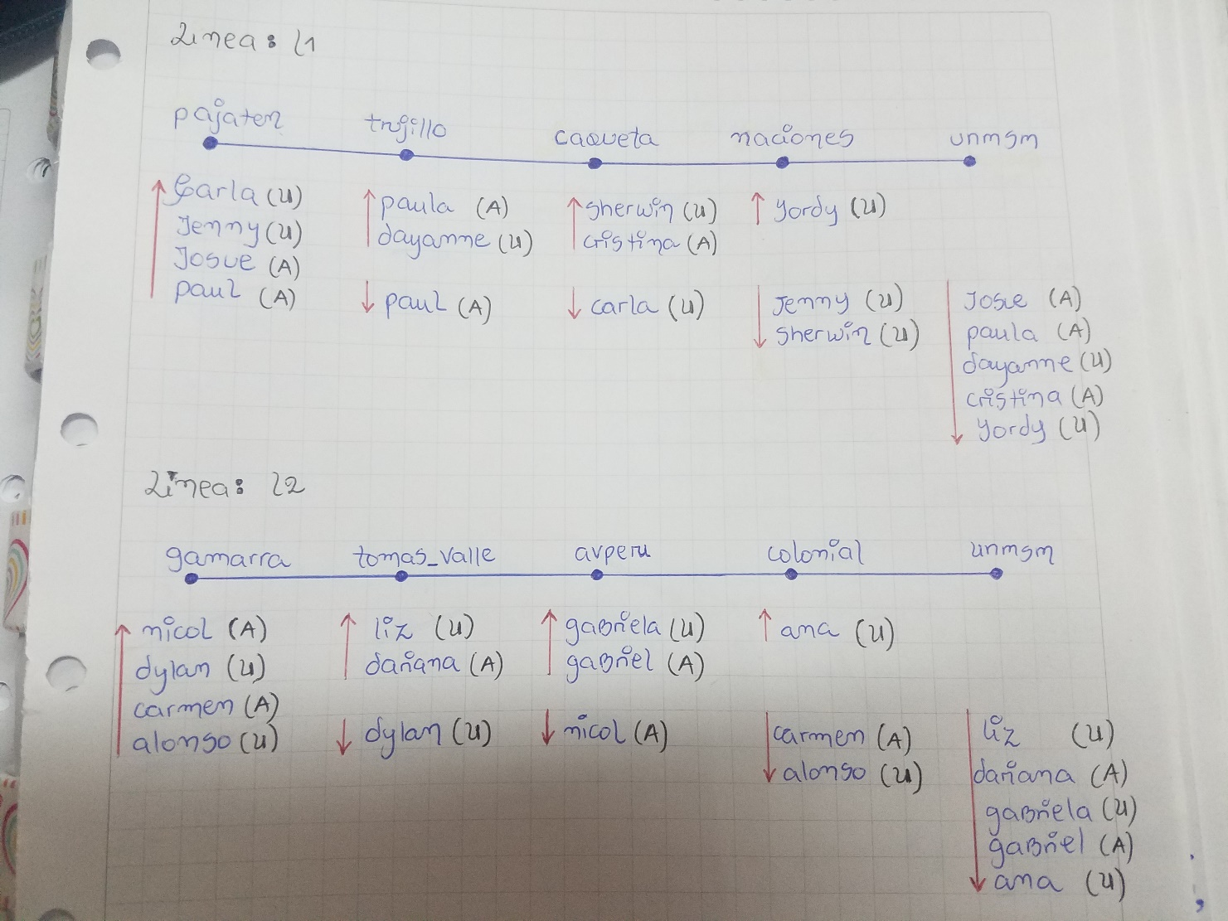

**2.- Presente los hechos y la reglas para responder cada una de estas consultas ... 6 puntos**

1. **Lista de pasajeros que bajaron entre los paraderos P1 y P2 de la línea L1.**

**Resultado**

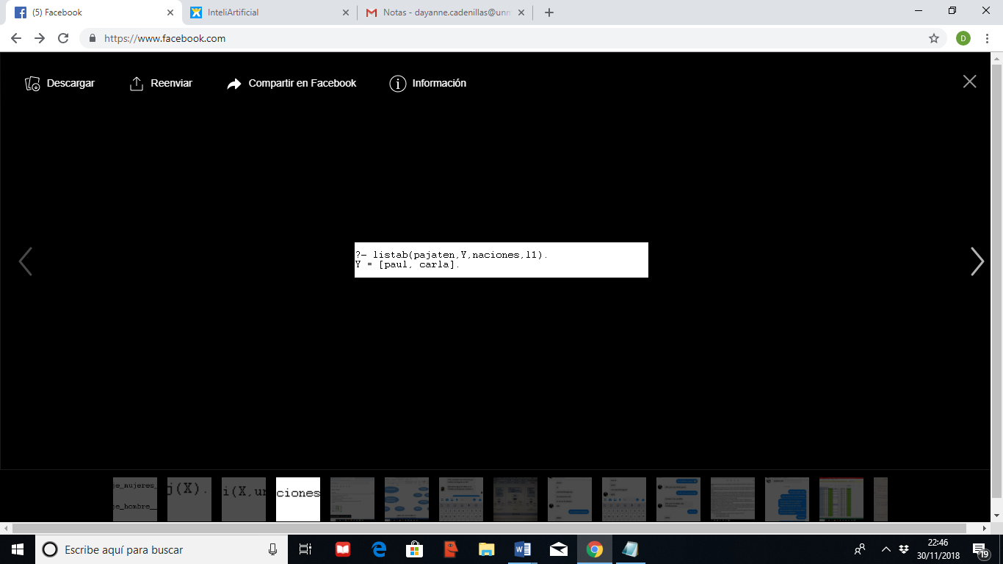

1. **Monto recaudado por los pasajeros que bajaron en la UNMSM de las líneas L1 y L2**

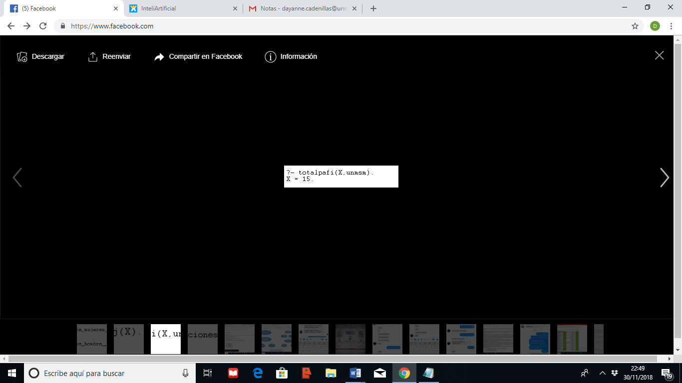**Resultado**

1. **Número mujeres que pagaron medio pasaje en ambas líneas.**

**Resultado**

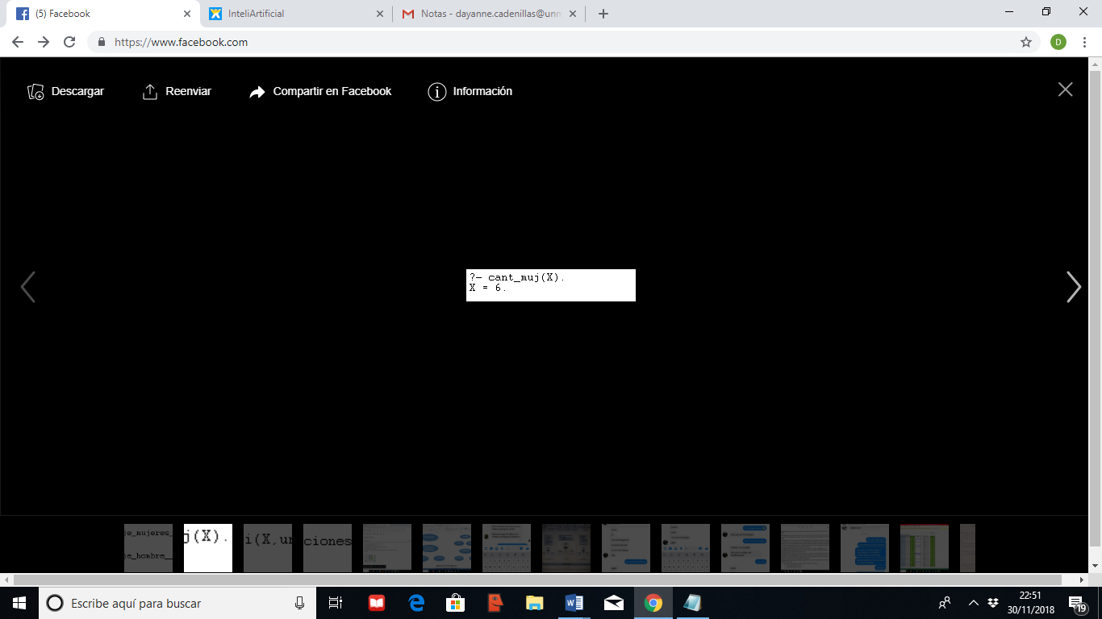

1. **Dos consultas respecto a porcentajes**

**Resultado**

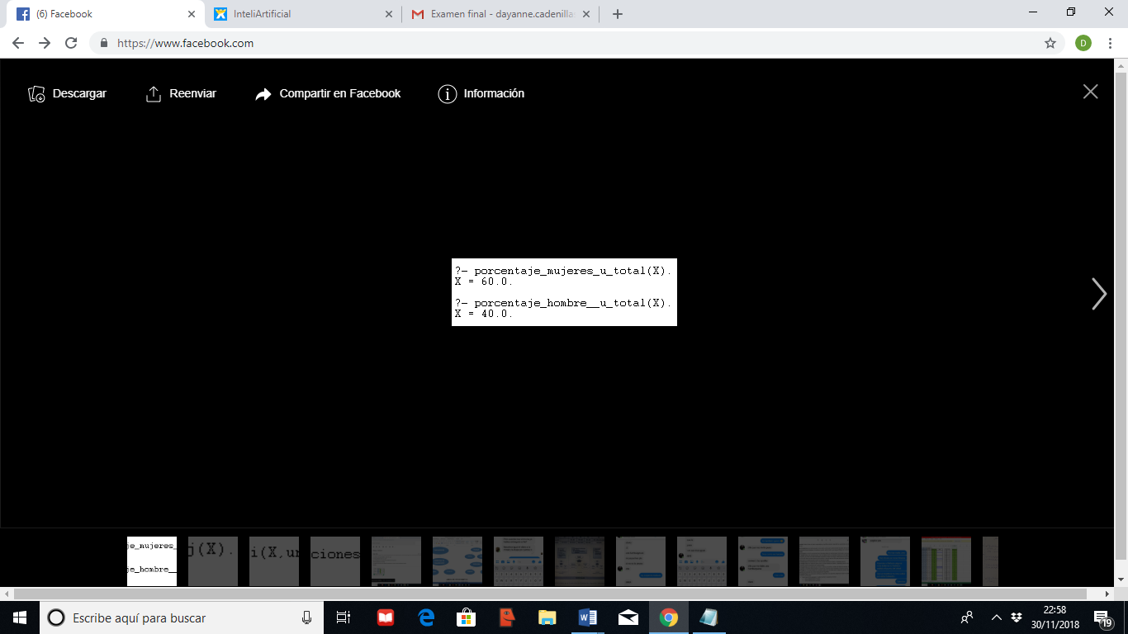

**3.- Realice dos funciones recursivas que calcule cantidades numéricas... 6 puntos**

**Resultado**

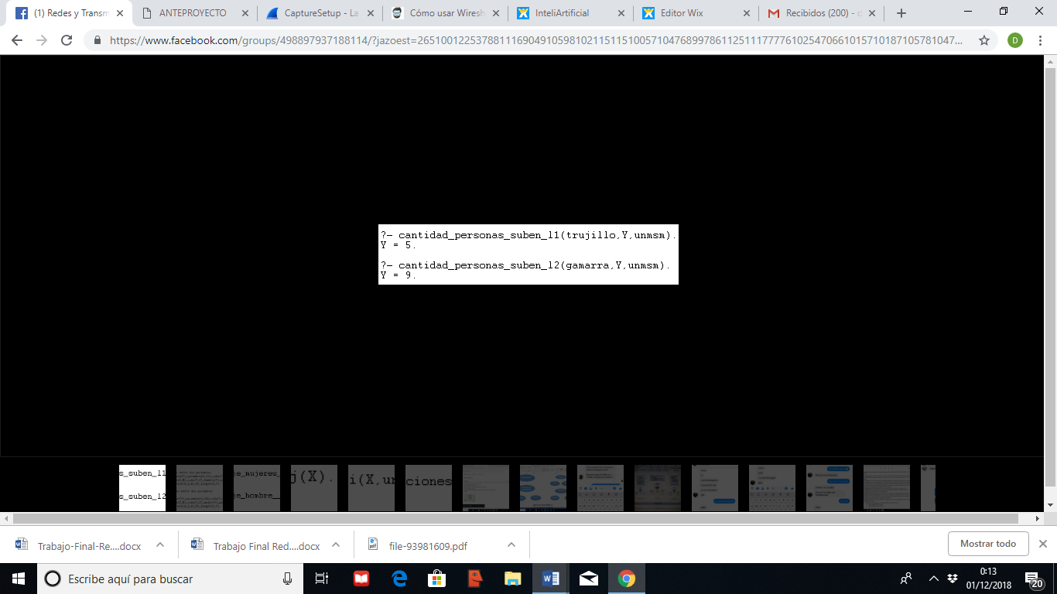

**4.- Realice dos cálculos de porcentajes con datos generados recursivamente… 6 puntos**

**Resultado**

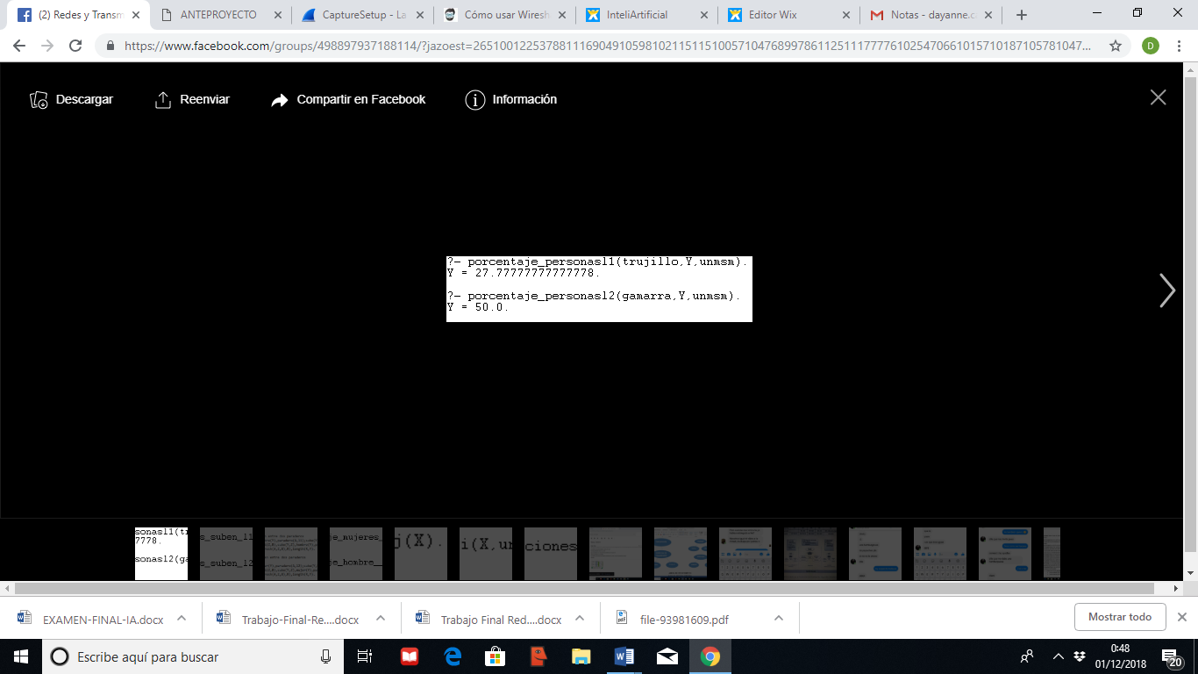

**CÓDIGO**

linea(l1).

linea(l2).

paradero(pajaten,l1).

paradero(trujillo,l1).

paradero(caqueta,l1).

paradero(naciones,l1).

paradero(unmsm,l1).

paradero(gamarra,l2).

paradero(tomas_valle,l2).

paradero(avperu,l2).

paradero(colonial,l2).

paradero(unmsm,l2).

ant(pajaten,trujillo).

ant(trujillo,caqueta).

ant(caqueta,naciones).

ant(naciones,unmsm).

ant(gamarra,tomas_valle).

ant(tomas_valle,avperu).

ant(avperu,colonial).

ant(colonial,unmsm).

sube(carla,pajaten).

sube(jenny,pajaten).

sube(josue,pajaten).

sube(paul,pajaten).

mujer(carla).

mujer(jenny).

hombre(josue).

hombre(paul).

universitario(carla).

universitario(jenny).

adulto(josue).

adulto(paul).

sube(paula,trujillo).

sube(dayanne,trujillo).

baja(paul,trujillo).

mujer(paula).

mujer(dayanne).

universitario(dayanne).

adulto(paula).

sube(sherwin,caqueta).

sube(cristina,caqueta).

baja(carla,caqueta).

universitario(sherwin).

adulto(cristina).

hombre(sherwin).

mujer(cristina).

baja(jenny,naciones).

baja(sherwin,naciones).

sube(yordy,naciones).

hombre(yordy).

universitario(yordy).

baja(josue,unmsm).

baja(paula,unmsm).

baja(dayanne,unmsm).

baja(cristina,unmsm).

baja(yordy,unmsm).

sube(nicol,gamarra).

sube(dylan,gamarra).

sube(carmen,gamarra).

sube(alonso,gamarra).

mujer(nicol).

mujer(carmen).

hombre(dylan).

hombre(alonso).

universitario(dylan).

universitario(alonso).

adulto(nicol).

adulto(carmen).

sube(liz,tomas_valle).

sube(dariana,tomas_valle).

baja(dylan,tomas_valle).

mujer(liz).

mujer(dariana).

universitario(liz).

adulto(dariana).

sube(gabriela,avperu).

sube(gabriel,avperu).

baja(nicol,avperu).

universitario(gabriela).

adulto(gabriel).

hombre(gabriel).

mujer(gabriela).

baja(carmen,colonial).

baja(alonso,colonial).

sube(ana,colonial).

mujer(ana).

universitario(ana).

baja(liz,unmsm).

baja(dariana,unmsm).

baja(gabriela,unmsm).

baja(gabriel,unmsm).

baja(ana,unmsm).

pasajea(2).

pasajeu(1).

aant(A,B):-ant(A,B).

aant(A,B):-ant(A,T),aant(T,B).

pos(A,B):-ant(B,A).

ppos(A,B):-pos(A,B).

ppos(A,B):-pos(A,T),ppos(T,B).

1. **Lista de pasajeros que bajaron entre los paraderos P1 y P2 de la línea L1.**

entreb(A,Y,B,W):-ppos(Z,A),aant(Z,B),baja(Y,Z),paradero(Z,W).

listab(A,Y,B,W):-findall(Z,entreb(A,Z,B,W),Y).

1. **Monto recaudado por los pasajeros que bajaron en la UNMSM de las líneas L1 y L2**

par_finalu(X,Y):-baja(X,Y),universitario(X).

par_finala(X,Y):-baja(X,Y),adulto(X).

paradero_finalu(X,Y):-findall(Z,par_finalu(Z,Y),X).

paradero_finala(X,Y):-findall(Z,par_finala(Z,Y),X).

cantparadero_finalu(X,Y):-paradero_finalu(Z,Y),length(Z,X).

cantparadero_finala(X,Y):-paradero_finala(Z,Y),length(Z,X).

pasajepafiu(X,Y):-cantparadero_finalu(Z,Y),pasajeu(W),X is Z*W.

pasajepafia(X,Y):-cantparadero_finala(Z,Y),pasajea(W),X is Z*W.

totalpafi(X,Y):-pasajepafiu(Z,Y),pasajepafia(W,Y),X is Z+W.

1. **Número mujeres que pagaron medio pasaje en ambas líneas.**

mujeresu(X):-mujer(X),universitario(X).

cant_muj(X):-findall(Z,mujeresu(Z),R),length(R,X).

hombresu(X):-hombre(X),universitario(X).

cant_hombre(X):-findall(Z,hombresu(Z),R),length(R,X).

cant_total(X):-cant_muj(Z),cant_hombre(W),X is Z+W.

1. **Dos consultas respecto a porcentajes**

porcentaje_mujeres_u_total(X):-cant_muj(Y),cant_total(Z),X is (Y/Z)*100.

porcentaje_hombre_u_total(X):-cant_hombre(Y),cant_total(Z),X is (Y/Z)*100.

1. **Realice dos funciones recursivas que calcule cantidades numéricas**

entres(A,Y,B):-sube(Y,A);sube(Y,B).

entres(A,Y,B):-ppos(Z,A),aant(Z,B),sube(Y,Z).

listas(A,Y,B):-findall(Z,entres(A,Z,B),R),length(R,Y).

%P3

%para l1 cuantos hombres suben entre dos paraderos

entresh(A,Y,B):-sube(Y,A),hombre(Y),paradero(A,l1);sube(Y,B),hombre(Y),(B,l1).

entresh(A,Y,B):-ppos(Z,A),aant(Z,B),sube(Y,Z),hombre(Y),paradero(Z,l1).

listash(A,Y,B):-findall(Z,entresh(A,Z,B),R),length(R,Y).

%para l1 cuantas mujeres suben entre dos paraderos

entresm(A,Y,B):-sube(Y,A),mujer(Y),paradero(A,l1);sube(Y,B),mujer(Y),paradero(B,l1).

entresm(A,Y,B):-ppos(Z,A),aant(Z,B),sube(Y,Z),mujer(Y),paradero(Z,l1).

listasm(A,Y,B):-findall(Z,entresm(A,Z,B),R),length(R,Y).

cantidad_personas_suben_l1(A,Y,B):-listash(A,Z,B),listasm(A,X,B),Y is Z+X.

%para l2 cuantos hombres suben entre dos paraderos

entresh2(A,Y,B):-sube(Y,A),hombre(Y),paradero(A,l2);sube(Y,B),hombre(Y),(B,l2).

entresh2(A,Y,B):-ppos(Z,A),aant(Z,B),sube(Y,Z),hombre(Y),paradero(Z,l2).

listash2(A,Y,B):-findall(Z,entresh2(A,Z,B),R),length(R,Y).

%para l2 cuantas mujeres suben entre dos paraderos

entresm2(A,Y,B):-sube(Y,A),mujer(Y),paradero(A,l2);sube(Y,B),mujer(Y),paradero(B,l2).

entresm2(A,Y,B):-ppos(Z,A),aant(Z,B),sube(Y,Z),mujer(Y),paradero(Z,l2).

listasm2(A,Y,B):-findall(Z,entresm2(A,Z,B),R),length(R,Y).

cantidad_personas_suben_l2(A,Y,B):-listash2(A,Z,B),listasm2(A,X,B),Y is Z+X.

% cantidad de personas que suben despues de un paradero en l1

despuesde(A,Y):-ppos(Z,A),sube(Y,Z),paradero(Z,l1).

listadespues(A,Y):-findall(Z,despuesde(A,Z),R),length(R,Y).

% cantidad de personas que suben despues de un paradero en l2

despuesde2(A,Y):-ppos(Z,A),sube(Y,Z),paradero(Z,l2).

listadespues2(A,Y):-findall(Z,despuesde2(A,Z),R),length(R,Y).

1. **Realice dos cálculos de porcentajes con datos generados recursivamente**

%P4

%PARA L1 Y L2 QUE PORCENTAJE DE TOTAL DE PERSONAS SUBE

personas_total(Y):-mujer(X);hombre(X).

cant_personas_total(Y):-findall(Z,personas_total(Z),X),length(X,Y).

porcentaje_personasl1(A,Y,B):-cantidad_personas_suben_l1(A,Z,B),cant_personas_total(X),Y is (Z/X)*100.

porcentaje_personasl2(A,Y,B):-cantidad_personas_suben_l2(A,Z,B),cant_personas_total(X),Y is (Z/X)*100.

porcentaje_hombresuben_total(A,Y,B):-listas(A,Z,B),listash(A,W,B),Y is (W/Z)*100.

porcentaje_mujersuben_total(A,Y,B):-listas(A,Z,B),listasm(A,W,B),Y is (W/Z)*100.